Toets “Bloemwerk”

De opdracht

"Instructiefilm korenschoof gebonden boeket maken"
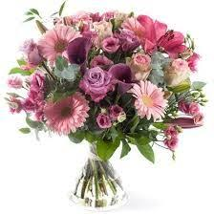 | 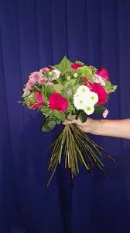 | 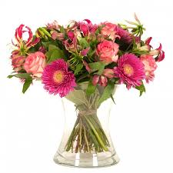 | 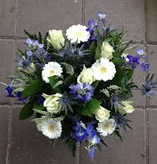

De uitvoering
Een film van maximaal 5 minuten

De eisen
- Je gebruikt een boeket echte bloemen, hetzij gekocht, hetzij ergens legaal geplukt
- Je gebruikt groene takken als vulmateriaal in je boeket
- Je staat zelf op de film de instructie te geven
- De instructiefilm gaat over een korenschoof gebonden boeket
- Je spreekt duidelijk
- Je handelingen zijn duidelijk en stapsgewijs
- Je mag in de film knippen, maar geen stappen overslaan
- Je film is van het begin (de losse materialen) tot en met het eindproduct
- Het boeket moet een ronde vorm hebben
- De bloemen en takken moeten gelijkmatig verdeeld zijn over het boeket
- Knip de stelen op de juiste lengte af als het boeket klaar is
- Aan het einde van de film moet jouw boeket zelfstandig kunnen staan voor minimaal 10 tellen

Hierbij horen de onderstaande vaardigheden
- Ruimtelijk inzicht
- Creatief
- Nadenken over de lesstof
- Positief zijn over je eigen werk
- Durven praten voor een camera
- Een filmpje editen indien nodig
- Koppeling maken tussen verschillende opdrachten

Vergeet niet
- Je LOB opdracht in te vullen en toe te voegen
- Het commentaar van je ouders over jouw werk en de opdracht
- Zorg dat het op tijd is ingeleverd

Succes

